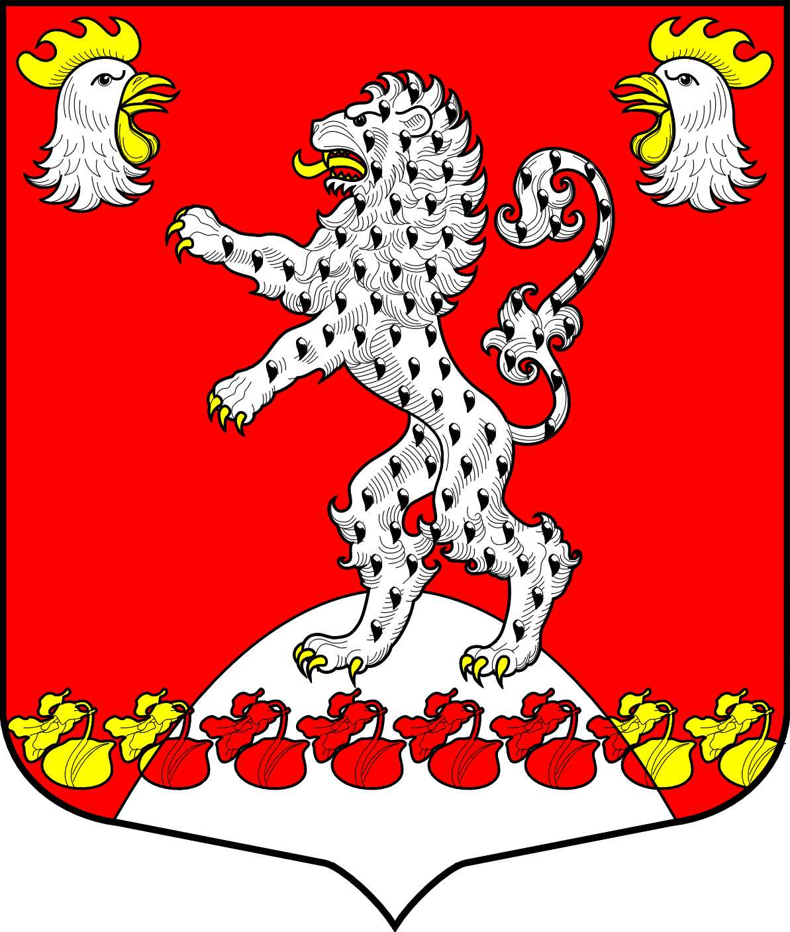 | Администрация Русско-Высоцкого сельского поселения Ломоносовский муниципальный район Ленинградской области  ПОСТАНОВЛЕНИЕ

 |  |  |  |  | № | 64/1
от | 16.05.2025 года | с. Русско-Высоцкое
Утверждении решения жилищной комиссии
о постановке граждан на учет
по улучшению жилищных условий
по договорам социального найма
Рассмотрев протокол заседания жилищной комиссии № 2 от 16.05.2024 г. и другие представленные документы, а так же в соответствии с действующим жилищным законодательством, на основании Жилищного кодекса Российской Федерации, Областного закона от 26.10.2005 г. № 89-оз «О порядке ведения органами местного самоуправления Ленинградской области учета граждан в качестве нуждающихся в жилых помещениях, предоставляемых по договорам социального найма», Постановления Правительства Ленинградской области от 25.01.2006 N 4 "Об утверждении перечня и форм документов по осуществлению учета граждан в качестве нуждающихся в жилых помещениях, предоставляемых по договорам социального найма, в Ленинградской области" администрация Русско-Высоцкого сельского поселения

ПОСТАНОВЛЯЕТ:
- Утвердить список граждан, стоящих на учет нуждающихся в жилых помещениях по договорам социального найма в администрации Русско-Высоцкого сельского поселения на 16.05.2025 года (приложение 1)
- Утвердить список граждан, стоящих на учете в качестве нуждающихся в жилых помещениях муниципального жилищного фонда, предоставляемых по договорам социального найма на территории Русско-Высоцкого сельского поселения, имеющих право на первоочередное предоставление жилых помещений на 16.05.2025 года (приложение 2)
- Настоящее постановление вступает с силу со дня его официального опубликования (обнародования). Разместить постановление на официальном сайте Русско-Высоцкого сельского поселения www.russ-vys.ru, в помещении администрации и библиотеке Русско-Высоцкого сельского поселения в соответствии с Уставом Русско-Высоцкого сельского поселения.
- Контроль исполнения настоящего Постановления оставляю за собой.

Глава Русско-Высоцкого  сельского поселения | Л.И. Волкова

УТВЕРЖДЕН
Постановлением администрации
Русско-Высоцкого сельского поселения
от 16 мая 2025 года № 64
(приложение1)

СПИСОК
граждан, стоящих на учете в качестве нуждающихся в жилых помещениях муниципального жилищного фонда, предоставляемых по договорам социального найма на территории Русско-Высоцкого сельского поселения
16.05.2025 года

№№  п/п | ФИО | состав  семьи  (чел) | дата постановки на учет и  № очереди | Орган местного самоуправления, в котором гражданин состоит на учете
 | Кечина Мария Семеновна | 1 | 01.04.2007  № 2 | Русско-Высоцкое сельское поселение
 | Вербицкая Диана Алексеевна | 4 | 16.12.2014  № 13 | Русско-Высоцкое сельское поселение
 | Устинова Анастасия Михайловна | 4 | 14.08.2015  № 14 | Русско-Высоцкое сельское поселение
 | Дурынина Надежда Александровна | 3 | 12.09.2016 № 15 | Русско-Высоцкое сельское поселение
 | Кугаевская Екатерина Викторовна | 4 | 24.10.2019  №21 | Русско-Высоцкое сельское поселение
 | Бабатаева Анна Александровна | 4 | 23.03.2020  № 24 | Русско-Высоцкое сельское поселение
 | Михайлова Наталья Сергеевна | 3 | 14.05.2020№9 | Русско-Высоцкое сельское поселение
 | Скрябина Ксения Александровна | 5 | 29.10.2020 №11 | Русско-Высоцкое сельское поселение
 | Карасева Светлана Ивановна | 4 | 28.08.2021 №11 | Русско-Высоцкое сельское поселение
 | Уннукайнен Ольга Сергеевна | 3 | 11.01.2024 № 3 | Русско-Высоцкое сельское поселение
 | Горбачева Яна Алексеевна | 4 | 16.05.2025  №64 | Русско-Высоцкое сельское поселение

УТВЕРЖДЕН
Постановлением администрации
Русско-Высоцкого сельского поселения
от 16 мая 2025 года № 64/1
(приложение ь2)

СПИСОК
граждан, стоящих на учете в качестве нуждающихся в жилых помещениях муниципального жилищного фонда, предоставляемых по договорам социального найма на территории Русско-Высоцкого сельского поселения, имеющих право на первоочередное предоставление жилых помещений,
16.05.2025 года

№№  п/п | ФИО | состав  семьи  (чел) | дата постановки на учет и  № очереди | Орган местного самоуправления, в котором гражданин состоит на учете
 | Кугаевская Екатерина Викторовна | 4 | 24.10.2019  №21 | Русско-Высоцкое сельское поселение

